

 **Klubíčko Okrašlovacího spolku obce Jíloviště**

zve všechny, kdo mají rádi divadlo,

**v neděli 18. 11. 2018 od 15:00 hodin**

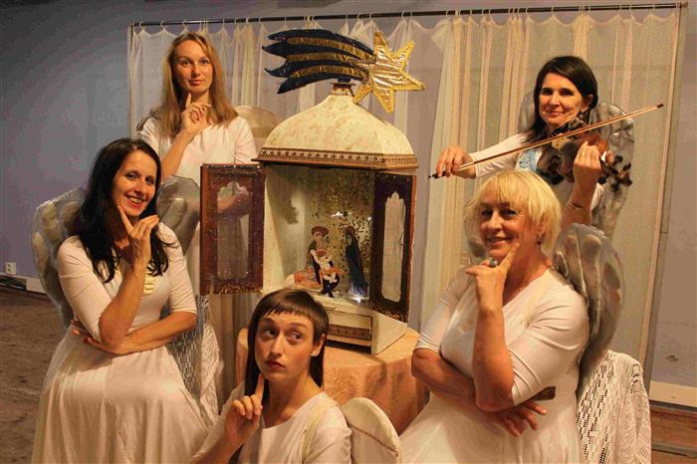do restaurantu Spark na vánoční pohádku





Divadelní seskupení Žlutý kopec sehrajevánoční příběh

o tom, jak adventní andělé vykonávají své povinnosti.

 Budeme zpívat koledy, kouzelná skříňka nám odhalí

 mnohá tajemství a prozradí, co jsou pravé **vánoce.**

